
Fakulteti i Shkencave Kompjuterike dhe Inxhinierisë

Tema: Sistemi për Menaxhimin e Festivalit Muzikor

Lënda: Sistemet e bazës së të dhënave

Studentët: Erjon Berisha 212255980 Profesori: Medina Shamolli
Erjon Demaku 212255981

Janar 2023

Përmbajtja
1. Hyrja ........................................................................................................................ 3
2. Pjesa Kryesore ......................................................................................................... 4
3. ERD Diagrami ........................................................................................................ 5
4. Modeli Tabelar ................................................................................................... 6
5. DDL & DML ............................................................................................................ 7
4. Komanda per manipulimin e queries ................................................................... 17
5. Konkluzioni & Referencat .................................................................................... 36

Hyrje

Projekti “Menaxhimi i Festivalit Muzikor” synon që të zhvillojë një model databaze e cila lehtëson menaxhimin e të dhënave, informacioneve, detajeve dhe elementeve përbërëse të një festivali. Gjatë zhvillimit të projektit u fokusuam të ofrojë mirëfunksionim mes publikut, përformuesve dhe stafit të festivalit. Jemi përpjekur të sjellim më të mirën, të ndjekim rrugën e duhur që edhe përfundimi të sjellë rezultate.
Festivalet gjithmonë dinë të sjellin sasi të madhe të të dhënave andaj një sistem i duhur menaxhimi do ishte zgjidhje më se e duhur. Rolet profesionale të stafit menaxhues që krijojnë, organizojnë dhe transferojnë njohuri janë gjithashtu thelbësore për të siguruar që festivalet muzikore të mbeten inovative në planin afatgjatë.
Gjatë punës në projekt jemi munduar që të përfshijmë njohuritë e fituara gjatë ushtrimeve dhe ligjëratave që kemi ndjekur. Kështu kemi përdorur llojet e ndryshme të atributeve, dy bashkësitë e entiteteve (të forta dhe të dobëta), më pas pjesëmarrjen e bashkësive të entiteteve në bashkësinë e relacioneve, pastaj shkallët e bashkësisë së relacioneve dhe kardinalitet të pasqyrimeve në mes të entiteteve, duke mos harruar as konceptet si gjeneralizimi, specializimi e akumulimi.

Pjesa Kryesore (Përmbajtja)

Që festivali të funksionojë në mënyrën e duhur, të dhënat e tij nevojiten të jenë në sistem të duhur të organizimit. Që ta ofrojmë këtë fillimisht kemi sjellur ER Diagramin, ku paraqiten me anë të vizualizimeve e bazës së të dhënave.
Stafi përfaqëson personat të cilët punojnë në kuadër të festivalit. Stafi ka gjithsej tre menaxherë: Menaxherin Kryesor, Menaxherin e Financave si dhe Menaxherin e Marketingut. Atributet gjenerale për të tre përfshijnë ID_Stafi që është unike, pastaj Emrin, Mbiemrin, atributin shumëvlerësh Nr_Telefonit si dhe atributin Email (ky nuk merret shumëvlerësh për shkak se emailat zyrtare zakonisht janë vetëm një). Kurse atribut specifik për Menaxherin Kryesor është Vitet në Lidership. Poashtu Menaxheri Kryesor përvec që është menaxher është edhe mbikqyrës i stafit. Në anën tjetër Menaxheri i Marketingut ka si atribut specifik Rrjetet Sociale kurse Menaxheri i Financave ka atribut karakteristik Nr. Kontratave.
Festivali mes tjerash ka nevojë edhe për sponzorë të cilët filtrohen nga Menaxheri i Marketingut, i cili bën përzgjedhjet e duhura varësisht nga kriteret. Lidhja e relacionit mes tyre është 1:M. Atributet e Sponzorit përfshijnë: ID_Sponzorin që është unik, pastaj Emrin, Selinë, si dhe atributet shumëvlerëshe Nr. Kontaktues dhe Email.
Festivali mbahet në një lokacion të caktuar dhe ky lokacion ka atributet e tij si në vazhdim: ID_Lokacioni si atribut unik, më pas Qytetin ku do mbahet, Rruga përkatëse si dhe Hapësirën. Lokacioni përzgjidhet nga Menaxheri Kryesor të cilët kanë relacion 1:1.
Mes tjerash subjekt mjaft i rëndësishëm i Festivalit është edhe Skena që ka atributet ID_Skena si unike, si dhe Hapesira dhe Nr. Hyrjeve. Lokacioni ka Skenën në lidhje relacioni 1:1. Më pas kemi edhe ekipin ndërtues i cili ndërton Skenën, kjo lidhje në relacion është M:1. Edhe ky ka atributet e veta karakterizuese të cilat janë ID_Ekipi Ndertues si unike, pastaj edhe Nr. Punëtorëve dhe Emrin.
Kemi pastaj edhe Këngëtarin dhe Balerinin. Si atribut karakteristik për këngëtarin është Nr. Këngëve kurse për Balerinin Nr. Koregrafive. Të dy këta janë Përformues dhe si atribute gjenerale kanë ID_Performuesi si unik, si dhe Numrin kontaktues dhe Emrin Artistik. Përformuesi përformon në Skenë dhe ka lidhje M:1, por jo çdo balerin duhet të vallezojë në skenë.
Publiku blen Tiketën e cila nxirret në shitje nga Kompania e Biletave. Tiketa përmban atributet në vazhdim: Qr_Code si unik, Qmimin si atribut shumë vlerësh, Llojin si atribut të përbërë që ka VIP dhe rregullt, si dhe Mosha që është atribut i derivuar e varet nga Viti i Lindjes. Publiku ka atribute: Emrin, Mbiemrin, Gjininë si dhe atributin unik Nr_Leternjoftimit. Kurse Kompania e Biletave ka atributet: CEO, Selia, Emri i Kompanisë, Numri i punëtorëve dhe ID_KB si unike. Lidhja mes blerjes se Tiketës nga Publiku me shitjen që e ofron Kompania e Biletave është M:1. Marrëveshja për bashkëpunim me Kompaninë e Biletave është bërë nga Menaxheri i Financave, ku kemi atribute përshkruese Datën e Takimit dhe Kontratën.
Festivali ka edhe Sigurimin me atribute që përfshin: Emri, Mbiemri, Pozita dhe Sigurimi_ID si unike. Sigurimi kontrollon Publikun në hyrje, dhe lidhja në relacion mes tyre është M:M.
Kemi pastaj edhe Rezervimin me ID_Rezevimi si atribut unik dhe atribut tjetër edhe Datën e Rezervimit. Rezervimi duhet të konfirmohet nga Publiku përmes Email ose Numrit. Kjo lidhje është M:M. Rezervimi poashtu përmban edhe Pagesën, e cila varet medoemos nga Rezervimi, pra është entitet i dobët. Pagesa si diskriminator ka Kuponin_Fiskal, dhe atribute tjera Datën e Pagesës.

Bashkangjitur më poshtë është paraqitur ER Diagrami:
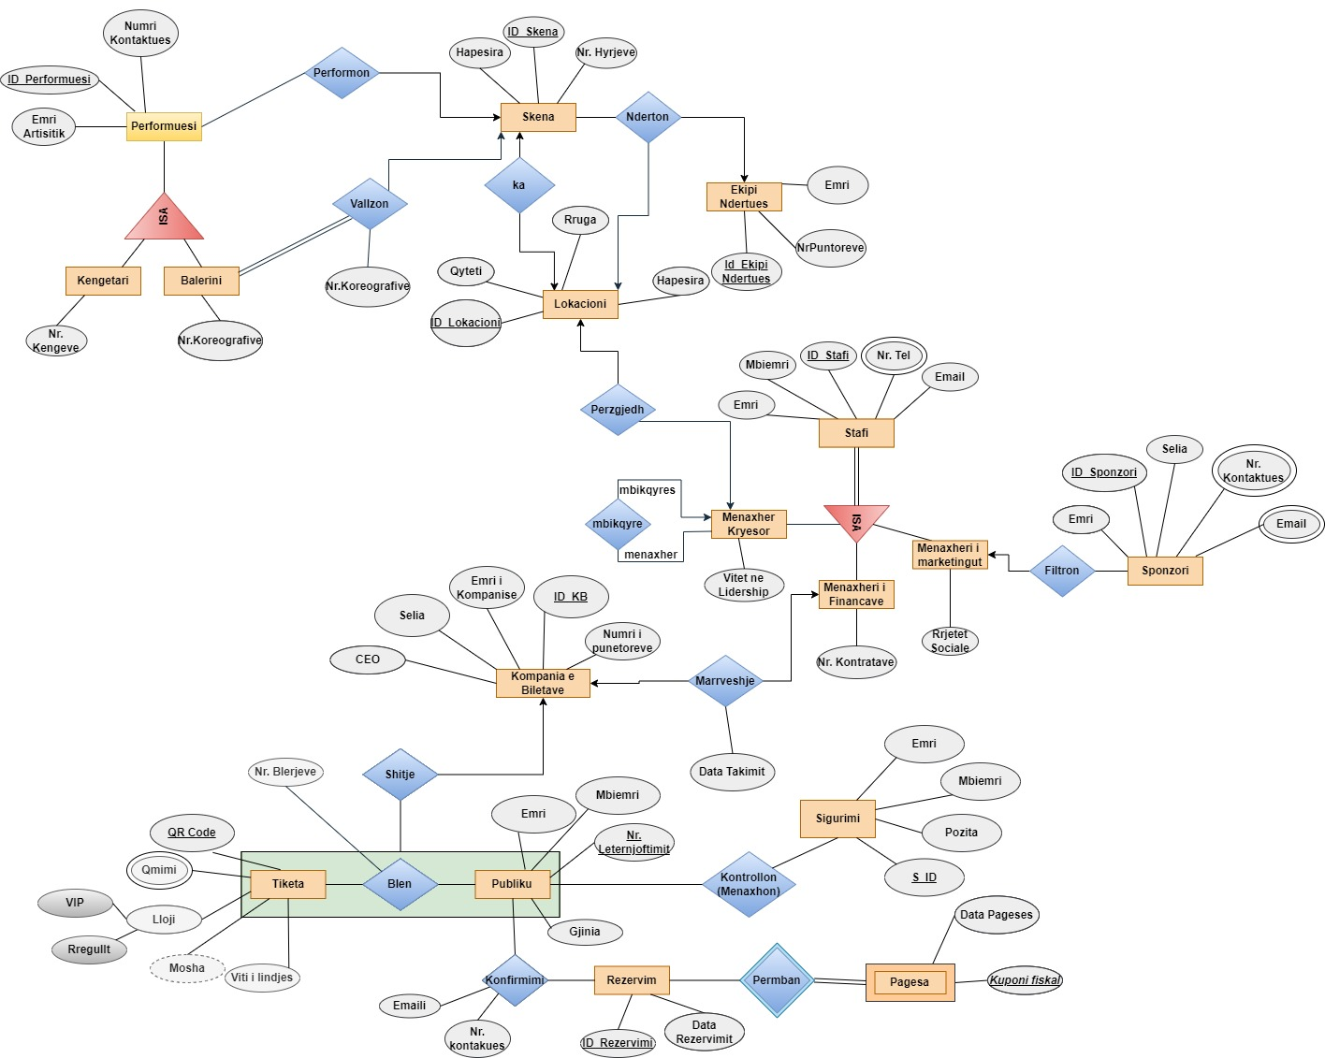

Më poshtë kemi edhe modelin relacionar:
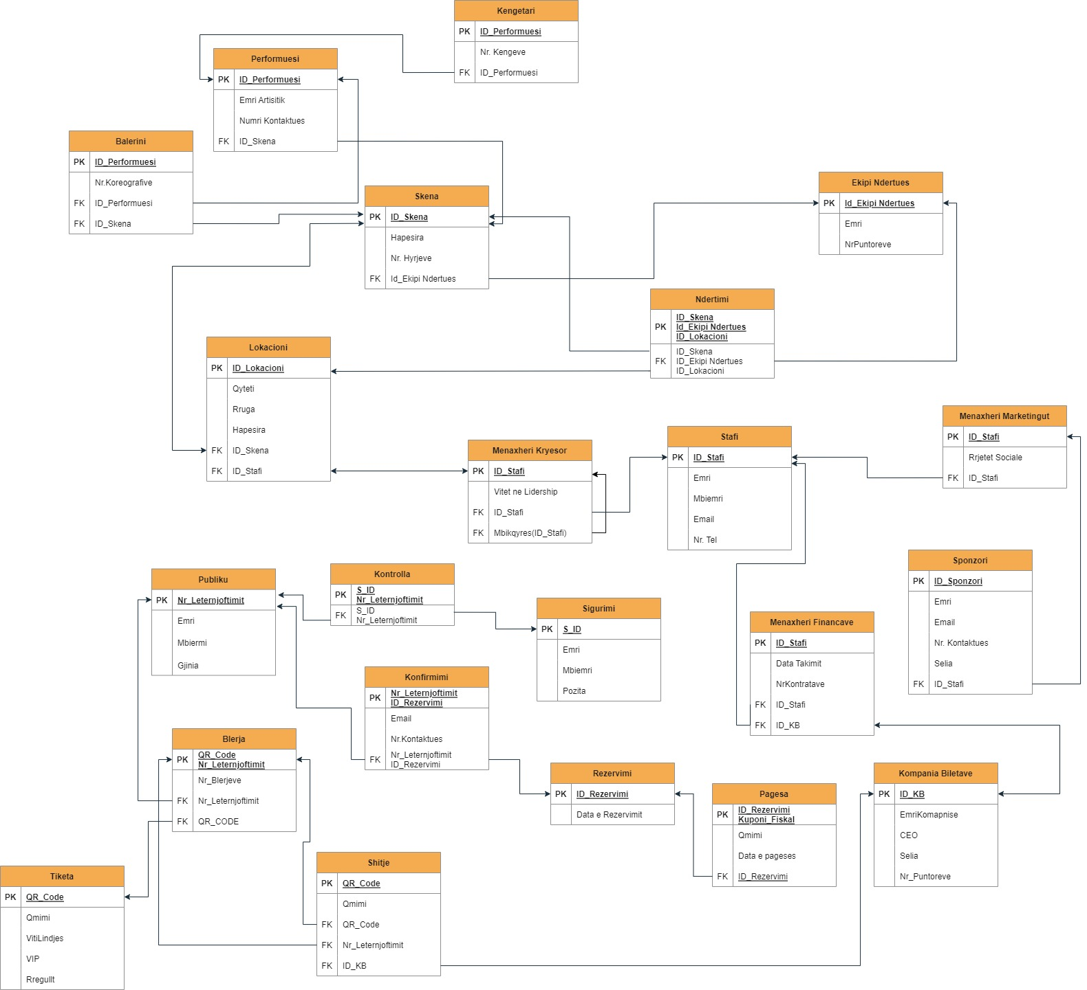

DDL dhe DML(Insertimi me tabela dhe manipulimi me të dhëna):

CREATE DATABASE Festivali
USE Festivali

CREATE TABLE Publiku (
Nr_Leternjoftimit INT PRIMARY KEY,
Emri VARCHAR (50) not null,
Mbiemri VARCHAR (50) not null,
Gjinia CHAR (1),
CHECK(Gjinia IN('M','F'))
);

CREATE TABLE Tiketa (
QR_Code INT PRIMARY KEY IDENTITY (1000,1),
Cmimi SMALLMONEY,
mosha INT not null CHECK (mosha >= 18),
VIP CHAR (1) CHECK (VIP in ('T', 'F')),
Rregullt CHAR (1) CHECK (Rregullt in ('T', 'F'))
);

CREATE TABLE Rezervimi (
ID_Rezervimi INT PRIMARY KEY,
DataRezervimit DATE
);

CREATE TABLE Sigurimi (
S_ID INT PRIMARY KEY IDENTITY(1,1),
Emri VARCHAR (50) not null,
Mbiemri VARCHAR (50) not null,
Pozita VARCHAR (30) not null
);

CREATE TABLE Konfirmimi (
Nr_Leternjoftimit INT not null,
ID_Rezervimi INT not null,
Email VARCHAR(75) not null,
Nr_Kontaktues VARCHAR(20),
PRIMARY KEY (Nr_Leternjoftimit, ID_Rezervimi),
FOREIGN KEY (Nr_Leternjoftimit) REFERENCES Publiku(Nr_Leternjoftimit),
FOREIGN KEY (ID_Rezervimi) REFERENCES Rezervimi(ID_Rezervimi)
);

CREATE TABLE Kontrolla (
S_ID INT not null,
Nr_Leternjoftimit INT not null UNIQUE,
PRIMARY KEY (S_ID, Nr_Leternjoftimit),
FOREIGN KEY (Nr_Leternjoftimit) REFERENCES Publiku(Nr_Leternjoftimit),
FOREIGN KEY (S_ID) REFERENCES Sigurimi(S_ID)
);

CREATE TABLE Blerja (
QR_Code INT UNIQUE,
Nr_Leternjoftimit INT not null UNIQUE,
NrBlerjeve INT not null CHECK (NrBlerjeve <= 5),
PRIMARY KEY (QR_Code, Nr_Leternjoftimit),
FOREIGN KEY (Nr_Leternjoftimit) REFERENCES Publiku(Nr_Leternjoftimit),
FOREIGN KEY (QR_Code) REFERENCES Tiketa(QR_Code)
);

CREATE TABLE Pagesa (
ID_Rezervimi INT not null,
Kuponi_Fiskal INT not null,
Cmimi SMALLMONEY,
DataEPageses DATE not null,
PRIMARY KEY (ID_Rezervimi, Kuponi_Fiskal),
FOREIGN KEY (ID_Rezervimi) REFERENCES Rezervimi(ID_Rezervimi)
);
ALTER TABLE Pagesa
drop column Cmimi

CREATE TABLE Kompania_Biletave (
ID_KB INT PRIMARY KEY,
EmriKompanise VARCHAR (50) not null,
CEO VARCHAR(75) not null,
Selia VARCHAR(25),
NrPunetoreve INT,
);

CREATE TABLE Shitje (
QR_Code INT PRIMARY KEY,
Cmimi SMALLMONEY,
Nr_Leternjoftimit INT,
ID_KB int,
FOREIGN KEY (QR_Code) REFERENCES Tiketa(QR_Code),
FOREIGN KEY (Nr_Leternjoftimit) REFERENCES Publiku(Nr_Leternjoftimit),
FOREIGN KEY (ID_KB) REFERENCES Kompania_Biletave(ID_KB)
);

CREATE TABLE Stafi (
ID_Stafi INT PRIMARY KEY,
Emri VARCHAR(50) not null,
Mbiemri VARCHAR(50) not null,
Email VARCHAR(75) UNIQUE,
Nr_Tel VARCHAR(20) UNIQUE
);

CREATE TABLE Menaxheri_Marketingut (
ID_Stafi INT PRIMARY KEY,
RrjetetSociale VARCHAR(20),
FOREIGN KEY (ID_Stafi) REFERENCES Stafi (ID_Stafi)
);

CREATE TABLE Sponzori (
ID_Sponzori INT PRIMARY KEY,
Emri VARCHAR(50) not null,
Email VARCHAR(50) not null,
NrKontaktues VARCHAR(20) UNIQUE,
Selia VARCHAR(25),
ID_Stafi INT,
FOREIGN KEY (ID_Stafi) REFERENCES Menaxheri_Marketingut (ID_Stafi)
);

CREATE TABLE Menaxheri_Financave (
ID_Stafi INT PRIMARY KEY,
NrKontratave INT,
DataTakimit DATE,
ID_KB INT,
FOREIGN KEY (ID_Stafi) REFERENCES Stafi (ID_Stafi),
FOREIGN KEY (ID_KB) REFERENCES Kompania_Biletave (ID_KB)
);

CREATE TABLE Menaxheri_Kryesor (
ID_Stafi INT PRIMARY KEY,
VitetNeLidership INT,
FOREIGN KEY (ID_Stafi) REFERENCES Stafi(ID_Stafi),
Mbikeqyresi_ID INT null,
CONSTRAINT Mbikeqyresi foreign key(Mbikeqyresi_ID) REFERENCES Menaxheri_Kryesor(ID_Stafi)
);

CREATE TABLE Ekipi_Ndertues (
ID_EkipiNdertues INT PRIMARY KEY,
Emri VARCHAR(50),
NrPuntoreve INT
);

CREATE TABLE Skena (
ID_Skena INT PRIMARY KEY,
Nr_Hyrjeve INT,
ID_EkipiNdertues INT,
FOREIGN KEY (ID_EkipiNdertues) REFERENCES Ekipi_Ndertues(ID_EkipiNdertues),
Hapesira NUMERIC (10,2)
);

CREATE TABLE Lokacioni (
ID_Lokacioni INT PRIMARY KEY,
Qyteti VARCHAR(255),
Rruga VARCHAR(255),
Hapesira NUMERIC (4,2),
ID_Skena INT,
ID_Stafi INT,
FOREIGN KEY (ID_Skena) REFERENCES Skena (ID_Skena),
FOREIGN KEY (ID_Stafi) REFERENCES Menaxheri_Kryesor (ID_Stafi)
);

CREATE TABLE Ndertimi (
ID_Skena INT,
ID_EkipiNdertues INT,
ID_Lokacioni INT,
PRIMARY KEY (ID_Skena, ID_EkipiNdertues, ID_Lokacioni),
FOREIGN KEY (ID_Skena) REFERENCES Skena (ID_Skena),
FOREIGN KEY (ID_EkipiNdertues) REFERENCES Ekipi_Ndertues (ID_EkipiNdertues),
FOREIGN KEY (ID_Lokacioni) REFERENCES Lokacioni (ID_Lokacioni)
);

CREATE TABLE Performuesi (
ID_Performuesi INT PRIMARY KEY,
EmriArtistik VARCHAR(50),
NumriKontaktues VARCHAR(20),
ID_Skena INT,
FOREIGN KEY (ID_Skena) REFERENCES Skena(ID_Skena)
);

CREATE TABLE Balerini (
ID_Performuesi INT PRIMARY KEY,
Nr_Koreografive INT,
ID_Skena INT,
FOREIGN KEY (ID_Performuesi) REFERENCES Performuesi(ID_Performuesi),
FOREIGN KEY (ID_Skena) REFERENCES Skena(ID_Skena)
);

CREATE TABLE Kengetari (
ID_Performuesi INT PRIMARY KEY,
Nr_Kengeve INT,
FOREIGN KEY (ID_Performuesi) REFERENCES Performuesi(ID_Performuesi)
);
--Insertimet
INSERT INTO Publiku (Nr_Leternjoftimit, Emri, Mbiemri, Gjinia)
VALUES (1234567890, 'John', 'Doe', 'M'),
(1234567878, 'Travis', 'Brady', 'M'),
(1345678901, 'Slade', 'Brewer', 'F'),
(1456789012, 'Henry', 'Mcknight', 'M'),
(1567890123, 'Sarah', 'Taylor', 'F'),
(1678901234, 'Barry', 'Cote', 'M'),
(1789012345, 'Emily', 'Baker', 'F'),
(1890123456, 'Stone', 'Parks', 'M'),
(1901234567, 'Jessica', 'Clark', 'F'),
(1012345678, 'Sam', 'Martin', 'M'),
(1123456789, 'Karen', 'Martin', 'F'),
(1345678903, 'Arman', 'Luna', 'M'),
(1345478908, 'Uzair', 'Vargas', 'M'),
(1345878902, 'Stella', 'Ryan', 'F'),
(1345674909, 'Anisha', 'Nash', 'F'),
(1345678912, 'Anastasia', 'Alvarez', 'F'),
(1345678920, 'Amy', 'Maddox', 'F'),
(1345578908, 'Rosanna', 'Benson', 'F'),
(1345238905, 'Rico', 'Tapia', 'M'),
(1345674910, 'Tilly', 'Terrell', 'M'),
(1345678925, 'Ciara', 'Barber', 'F'),
(1345600925, 'Andile', 'Clacher', 'F'),
(1345698925, 'Hosee', 'Anker', 'M'),
(1045618925, 'Jowan', 'Anholts', 'M'),
(1345608925, 'Bendik', 'Hutmacher', 'M'),
(1345628925, 'Moana', 'Alberts', 'F'),
(1305678925, 'Reina', 'Barlow', 'F'),
(1340678925, 'Zana', 'Meir', 'F'),
(1345670025, 'Aline', 'Korosa', 'F'),
(1340008925, 'Adam', 'Gros', 'M');

INSERT INTO Tiketa (Cmimi, Mosha, VIP, Rregullt)
VALUES (150.70, 21, 'T', 'F'),
(80.50, 18, 'F', 'T'),
(50.70, 23, 'F', 'T'),
(80.50, 26, 'F', 'T'),
(150.70, 19, 'T', 'F'),
(80.50, 26, 'F', 'T'),
(150.70, 20, 'T', 'F'),
(150.70, 27, 'T', 'F'),
(80.50, 28, 'F', 'T'),
(150.70, 19, 'T', 'F'),
(80.50, 18, 'F', 'T'),
(150.70, 21, 'T', 'F'),
(80.50, 25, 'F', 'T'),
(50.70, 29, 'F', 'T'),
(80.50, 30, 'F', 'T'),
(80.50, 24, 'F', 'T'),
(150.70, 26, 'T', 'F'),
(50.70, 21, 'F', 'T'),
(50.50, 22, 'F', 'T'),
(50.70, 23, 'F', 'T'),
(80.50, 24, 'F', 'T'),
(150.70, 25, 'T', 'F'),
(80.50, 26, 'F', 'T'),
(80.50, 26, 'F', 'T'),
(80.50, 26, 'F', 'T'),
(50.50, 22, 'F', 'T'),
(50.50, 22, 'F', 'T'),
(50.70, 23, 'F', 'T'),
(80.50, 26, 'F', 'T'),
(150.70, 19, 'T', 'F');

INSERT INTO Rezervimi (ID_Rezervimi, DataRezervimit)
VALUES (1, '2022-01-01'),
(2, '2022-01-02'),
(3, '2022-01-03'),
(4, '2022-01-04'),
(5, '2022-01-05'),
(6, '2022-01-06'),
(7, '2022-01-07'),
(8, '2022-01-08'),
(9, '2022-01-09'),
(10, '2022-01-10');
INSERT INTO Sigurimi (Emri, Mbiemri, Pozita)
VALUES ('Lee', 'Moreno', 'Entrance Security'),
('Len', 'Rodriguez', 'Monitoring Security'),
('Dean', 'Bryan', 'Patrolling Security'),
('Slade', 'Brewer', 'Entrance Security'),
('Brynn', 'Moss', 'Security Guard'),
('Sue', 'Johnson', 'Monitoring Security'),
('Chris', 'Williams', 'Patrolling Security'),
('Kim', 'Fletcher', 'Entrance Security'),
('Tom', 'Brown', 'Patrolling Security'),
('Amy', 'Burnett', 'Entrance Security');

INSERT INTO Konfirmimi (Nr_Leternjoftimit, ID_Rezervimi, Email, Nr_Kontaktues)
VALUES (1234567878, 1, 'be@hotmail.net', '901-234-5678'),
(1345678901, 2, 'jk@gmail.com', '234-567-8902'),
(1456789012, 3, 'op@hotmail.net', '567-890-1234'),
(1567890123, 4, 'vb@gmail.com', '456-789-0123'),
(1678901234, 5, 'as@hotmail.net', '345-678-9012'),
(1789012345, 6, 'qv@gmail.com', '555-555-1212'),
(1890123456, 7, 'kj@gmail.com', '678-901-2345'),
(1901234567, 8, 'jh@hotmail.net', '789-012-3456'),
(1012345678, 9, 'as@gmail.com', '890-123-4567'),
(1345678903, 1, 'as@hotmail.net', '345-678-9012'),
(1345478908, 2, 'as@hotmail.net', '345-678-9012'),
(1345878902, 3, 'as@hotmail.net', '345-678-9012'),
(1345674909, 9, 'ad@gmail.com', '012-345-6789'),
(1345674909, 8, 'ad@gmail.com', '012-345-6789'),
(1345674909, 7, 'ad@gmail.com', '012-345-6789'),
(1345578908, 4, 'op@hotmail.net', '567-890-1234'),
(1345578908, 5, 'op@hotmail.net', '567-890-1234'),
(1345578908, 6, 'op@hotmail.net', '567-890-1234'),
(1345678925, 2, 'be@hotmail.net', '901-234-5678'),
(1345678925, 3, 'be@hotmail.net', '901-234-5678'),
(1345678925, 4, 'be@hotmail.net', '901-234-5678'),
(1045618925, 9, 'jh@hotmail.net', '789-012-3456'),
(1045618925, 10, 'jh@hotmail.net', '789-012-3456'),
(1045618925, 7, 'jh@hotmail.net', '789-012-3456'),
(1345670025, 8, 'ak@hotmail.net', '532-253-1238');

INSERT INTO Kontrolla (S_ID, Nr_Leternjoftimit)
VALUES (1, 1012345678),
(1, 1678901234),
(1, 1456789012),
(1, 1901234567),
(1, 1345678903),
(1, 1234567878),
(4, 1345678901),
(4, 1789012345),
(4, 1345478908),
(4, 1567890123),
(4, 1890123456),
(4, 1340008925),
(8, 1345670025),
(8, 1340678925),
(8, 1305678925),
(8, 1345628925),
(8, 1345878902),
(8, 1345698925),
(10, 1345674910),
(10, 1345600925),
(10, 1123456789),
(10, 1045618925),
(10, 1345238905),
(10, 1345578908),
(10, 1345674909);
INSERT INTO Blerja (QR_Code, Nr_Leternjoftimit, NrBlerjeve)
VALUES (1009, 1678901234, 2),
(1008, 1567890123, 5),
(1007, 1456789012, 3),
(1006, 1345678901, 3),
(1005, 1234567878, 4),
(1004, 1123456789, 3),
(1003, 1012345678, 2),
(1002, 1901234567, 1),
(1001, 1890123456, 4),
(1000, 1789012345, 3);

INSERT INTO Pagesa (ID_Rezervimi, Kuponi_Fiskal, DataEPageses)
VALUES (1, 6000001, '2022-01-01'),
(1, 7000002, '2022-01-02'),
(2, 8000003, '2022-01-03'),
(2, 9000004, '2022-01-04'),
(2, 1000005, '2022-01-05'),
(3, 2000006, '2022-01-06'),
(3, 3000007, '2022-01-07'),
(3, 4000008, '2022-01-08'),
(4, 5000009, '2022-01-09'),
(4, 6000010, '2022-01-10'),
(4, 5001009, '2022-01-09'),
(5, 5002009, '2022-01-09'),
(5, 5003009, '2022-01-09'),
(6, 5004009, '2022-01-09'),
(6, 5005009, '2022-01-09'),
(7, 5006009, '2022-01-09'),
(7, 5007009, '2022-01-09'),
(7, 6000011, '2022-01-09'),
(8, 6000021, '2022-01-09'),
(8, 6000031, '2022-01-09'),
(9, 6000041, '2022-01-09'),
(9, 6000051, '2022-01-09'),
(9, 6000061, '2022-01-09'),
(10, 6000071, '2022-01-09'),
(10, 6000081, '2022-01-09');

INSERT INTO Kompania_Biletave (ID_KB, EmriKompanise, CEO, Selia, NrPunetoreve)
VALUES (91, 'Ticketock', 'John Smith', 'Napoli', 50),
(92, 'Ticket Hunt', 'Jane Doe', 'New York', 100),
(93, 'Advancement Ticket', 'Bob Johnson', 'Paris', 150),
(94, 'Elite Ticket', 'Samantha Williams', 'Rome', 200),
(95, 'Ticket’s Corner', 'David Anderson', 'London', 250),
(96, 'Think Smart', 'Sarah Davis', 'Mexico City', 300),
(97, 'Open Ticket', 'Michael Brown', 'San Antonio', 350),
(98, 'Ticket Lab', 'Emily Thompson', 'Tokyo', 400),
(99, 'Ticket House', 'William Jones', 'Dallas', 450),
(100, 'The Good Ticket', 'Ashley Smith', 'Los Angeles', 500);

INSERT INTO Shitje (QR_Code, Cmimi, Nr_Leternjoftimit, ID_KB)
VALUES (1000, 50.00, 1678901234, 95),
(1001, 100.00, 1456789012, 95),
(1002, 150.00, 1012345678, 95),
(1003, 200.00, 1890123456, 95),
(1004, 50.00, 1678901234, 95),
(1005, 300.00, 1890123456, 95),
(1006, 100.00, 1456789012, 95),
(1007, 150.00, 1123456789, 95),
(1008, 300.00, 1012345678, 95),
(1009, 200.00, 1123456789, 95);
INSERT INTO Ekipi_Ndertues (ID_EkipiNdertues, Emri, NrPuntoreve)
VALUES (1, 'ACME Corporation', 50),
(2, 'XYZ Inc.', 75),
(3, 'ABC Enterprises', 100),
(4, 'DefTech LLC', 75),
(5, 'Ghi JKL', 250),
(6, 'Mno Company', 225),
(7, 'Pqr Corp.', 200),
(8, 'Stu Ventures', 225),
(9, 'Vwx Group', 250),
(10, 'Yza Holdings', 75);

INSERT INTO Stafi (ID_Stafi, Emri, Mbiemri, Email, Nr_Tel)
VALUES (20, 'Fatima', 'Winters', 'fw@gmail.com', '123-456-7890'),
(30, 'Ashley', 'Smith', 'jk@gmail.com', '123-456-7900'),
(40, 'Annabel', 'Sosa', 'as@gmail.com', '123-456-7910');

INSERT INTO Menaxheri_Kryesor (ID_Stafi, VitetNeLidership, Mbikeqyresi_ID)
VALUES (20, 5, 20);

INSERT INTO Menaxheri_Marketingut (ID_Stafi, RrjetetSociale)
VALUES (30, 'Instagram');

INSERT INTO Menaxheri_Financave (ID_Stafi, NrKontratave, DataTakimit, ID_KB)
VALUES (40, 5, '2022-01-01', 100);

INSERT INTO Sponzori (ID_Sponzori, Emri, Email, NrKontaktues, Selia, ID_Stafi)
VALUES (111, 'Cash and Bash', 'sponsor1@email.com', '123-456-7890', 'New York', 30),
(222, 'White BEAR', 'sponsor2@email.com', '234-567-8901', 'Los Angeles', 30),
(333, 'Box of Surprises', 'sponsor3@email.com', '345-678-9012', 'Chicago', 30),
(444, 'Live in an Event', 'sponsor4@email.com', '456-789-0123', 'Houston', 30),
(555, 'Event of Enigma', 'sponsor5@email.com', '567-890-1234', 'Phoenix', 30),
(666, 'Let it Rain', 'sponsor6@email.com', '678-901-2345', 'Philadelphia', 30),
(777, 'Spot on Sponsors', 'sponsor7@email.com', '789-012-3456', 'San Antonio', 30), (888, 'Point Break', 'sponsor8@email.com', '890-123-4567', 'San Diego', 30),
(999, 'Ocean’s Sponsorship', 'sponsor9@email.com', '901-234-5678', 'Dallas', 30),
(101, 'Future Conquest', 'sponsor10@email.com', '012-345-6789', 'San Jose', 30);
INSERT INTO Skena (ID_Skena, Nr_Hyrjeve, ID_EkipiNdertues, Hapesira)
VALUES (001, 4, 1, 123.45),
(002, 5, 2, 234.56),
(003, 6, 3, 345.67),
(004, 7, 4, 456.78),
(005, 1, 5, 567.89),
(006, 2, 6, 678.90),
(007, 2, 7, 789.01),
(008, 10, 8, 890.12),
(009, 5, 9, 901.23),
(010, 4, 10, 112.34);

INSERT INTO Lokacioni (ID_Lokacioni, Qyteti, Rruga, Hapesira, ID_Skena, ID_Stafi)
VALUES (3300, 'Seoul', 'Shade Avenue', 50.00, 002, 20),
(3301, 'Athens', 'Lawn Row', 60.00, 004, 20),
(3302, 'Skopje', 'Arctic Lane', 70.00, 006, 20),
(3303, 'Tripoli', 'Moon Lane', 80.00, 008, 20),
(3304, 'Sarajevo', 'Moonlight Lane', 90.00, 010, 20),
(3305, 'Dublin', 'Corporation Lane', 10.00, 001, 20),
(3306, 'Prague', 'Gold Lane', 10.00, 003, 20),
(3307, 'Oslo', 'Beaver Passage', 10.00, 005, 20),
(3308, 'Ljubljana', 'Ash Lane', 30.00, 007, 20),
(3309, 'Manila', 'Centre Way', 40.00, 009, 20);

INSERT INTO Ndertimi (ID_Skena, ID_EkipiNdertues, ID_Lokacioni)
VALUES (001, 1, 3300),
(002, 2, 3301),
(003, 3, 3302),
(004, 4, 3303),
(005, 5, 3304),
(006, 6, 3305),
(007, 7, 3306),
(008, 8, 3307),
(009, 9, 3308),
(010, 10, 3309);

INSERT INTO Performuesi (ID_Performuesi, EmriArtistik, NumriKontaktues, ID_Skena)
VALUES (1, 'Beast', '555-123-4567', 001),
(2, 'Jackpot', '555-987-6543', 005),
(3, 'Syte', '555-567-8901',002),
(4, 'Moon', '555-246-8079', 004),
(5, 'Genesis', '555-369-7415', 003),
(6, 'Storm', '555-159-7536', 004),
(7, 'Chaos', '555-753-9624', 004),
(8, 'Trilogy', '555-147-2580', 001),
(9, 'Moon', '555-369-8415', 005),
(10, 'TNT', '555-159-6532', 001);

INSERT INTO Balerini (ID_Performuesi, Nr_Koreografive, ID_Skena)
VALUES (1, 10, 001),
(2, 15, 002),
(3, 5, 003),
(4, 20, 001),
(5, 15, 005),
(6, 10, 006),
(7, 5, 002),
(8, 20, 003),
(9, 15, 004),
(10, 10, 004);

INSERT INTO Kengetari (ID_Performuesi, Nr_Kengeve)
VALUES (1, 5),
(2, 6),
(3, 7),
(4, 8),
(5, 9),
(6, 10),
(7, 11),
(8, 12),
(9, 13),
(10, 14);
--UPDATE I TE DHENAVE
UPDATE Tiketa
SET VIP = 'T', Rregullt ='F'
WHERE Cmimi = 80.50;

UPDATE Sigurimi
SET Pozita = 'Patrolling Security'
WHERE S_ID = 1;

UPDATE Sigurimi
SET Pozita = 'Entrance Security'
WHERE S_ID = 2;

UPDATE Konfirmimi
SET Email = 'be@outlook.com'
WHERE Nr_Leternjoftimit = 1345678925;

UPDATE Konfirmimi
SET Nr_Kontaktues = '246-899-4578'
WHERE Nr_Leternjoftimit = 1345674909;

UPDATE Konfirmimi
SET Email = 'as@hotmail.com', Nr_Kontaktues = '157-900-1259'
WHERE Nr_Leternjoftimit = 1012345678;

UPDATE Blerja
SET NrBlerjeve = 2
WHERE QR_CODE = 1009;

UPDATE Kompania_Biletave
SET EmriKompanise = 'Adventure Destionation'
WHERE ID_KB = 96;

UPDATE Kompania_Biletave
SET Selia = 'Bologna'
WHERE ID_KB = 99;

UPDATE Kompania_Biletave
SET NrPunetoreve = 110
WHERE ID_KB = 92;

UPDATE Kompania_Biletave
SET CEO = 'Wesley Morgan'
WHERE ID_KB = 98;

UPDATE Ekipi_Ndertues
SET Emri = 'AC Construction'
WHERE ID_EkipiNdertues = 5;

UPDATE Ekipi_Ndertues
SET NrPuntoreve = 80
WHERE ID_EkipiNdertues = 2;

UPDATE Stafi
SET Email = 'fatimaw@hotmail.com'
WHERE ID_Stafi = 20;

UPDATE Stafi
SET Nr_Tel = '134-268-8822'
WHERE ID_Stafi = 40;

UPDATE Sponzori
SET Emri = 'Let it Snow'
WHERE ID_Sponzori = 666;

UPDATE Sponzori
SET Selia = 'Arizona'
WHERE ID_Sponzori = 999;

UPDATE Skena
SET Nr_Hyrjeve = 9
WHERE ID_Skena = 007;

UPDATE Skena
SET Hapesira = 550.75
WHERE ID_Skena = 005;

UPDATE Lokacioni
SET Rruga = 'Third Avenue'
WHERE ID_Lokacioni = 3304;

UPDATE Performuesi
SET EmriArtistik = 'Rockstar'
WHERE ID_Performuesi = 5;

--DELETE I TE DHENAVE
DELETE FROM Sigurimi WHERE Pozita = 'Security Guard';
DELETE FROM Konfirmimi WHERE ID_Rezervimi = 1;
DELETE FROM Konfirmimi WHERE Nr_Leternjoftimit = 1345878902;
DELETE FROM Kontrolla WHERE Nr_Leternjoftimit = 1901234567;
DELETE FROM Blerja WHERE QR_Code = 1001;
DELETE FROM Pagesa WHERE Kuponi_Fiskal = 5007009;
DELETE FROM Kompania_Biletave WHERE ID_KB = 96;
DELETE FROM Kompania_Biletave WHERE EmriKompanise = 'Ticketock';
DELETE FROM Sponzori WHERE Selia = 'Phoenix';
DELETE FROM Sponzori WHERE ID_Sponzori = 888;

Pjesa 3 (Komanda per manipulimin e queries)
--QUERY TE THJESHTA (ME VETEM NJE TABELE) -ERJON BERISHA

--1. Shfaqni emailat e konfirmimeve (pa perseritjen e tyre)
SELECT DISTINCT Email
FROM Konfirmimi
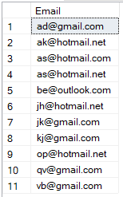

--2. Shfaqni emrat e Kompanive te Biletave te cilat fillojne me shkronjen T
SELECT *
FROM Kompania_Biletave
WHERE EmriKompanise like 'T%'
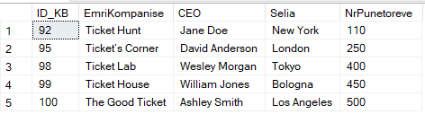

--3. Shfaqni te gjithe antaret e Publikut te cilet jane femra dhe ju mbaron mbiemri me shkronjen r
SELECT *
FROM Publiku
WHERE Gjinia = 'F' and Mbiemri like '%_r'
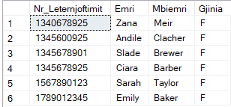

--4. Shfaqni te gjitha rezervimet qe jane bere mes datave 2022-01-01 dhe 2022-01-07
SELECT DataRezervimit
FROM Rezervimi
WHERE DataRezervimit BETWEEN '2022-01-01' and '2022-01-07'
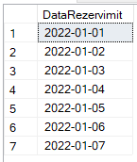

-- QUERY TE THJESHTA (ME VETEM NJE TABELE) -ERJON DEAMAKU
--1. Selektoni te gjitha ID-te e rezervimit me numrin 8 nga tabela Konfirmimi
select *
from Konfirmimi
where ID_Rezervimi = 8
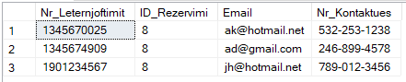
--2. Selektoni te gjithe antaret e publikut qe jane meshkuj
select *
from Publiku
where Gjinia like 'M'
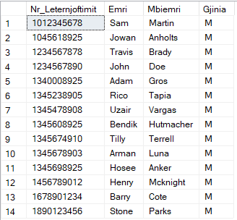

--3. Selektoni te gjitha qmimet e tiketave qe jane me te medha se 50.70 dhe shafqni moshat e tyre
select Cmimi, mosha
from Tiketa
where Cmimi > 50.70
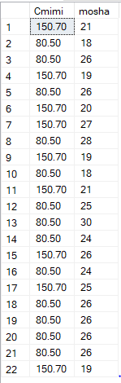

--4. Selektoni te gjithe ekipet ndertuese te cilat kane 80 deri ne 200 punetor dhe shfaqni emrin e kompanise
select Emri, NrPuntoreve
from Ekipi_Ndertues
where NrPuntoreve >= 80 and NrPuntoreve <= 200
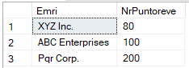

--QUERY TE THJESHTA (ME DY OSE ME SHUME TABELA)-ERJON BERISHA
--1. Selektoni tiketat sipas QR_Codet si dhe numrin e blerjeve dhe cmimin e atyre tiketave
SELECT t.QR_Code, b.NrBlerjeve, sh.Cmimi
FROM Tiketa t, Blerja b, Shitje sh
WHERE t.QR_Code = b.QR_Code and b.Nr_Leternjoftimit = sh.Nr_Leternjoftimit
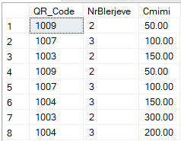

--2. Selektoni emrin, mbiemrin si dhe numrin e blerjeve nga ata persona te caktuar nga publiku
SELECT p.Emri, p.Mbiemri, b.NrBlerjeve
FROM Publiku p, Blerja b
WHERE p.Nr_Leternjoftimit = b.Nr_Leternjoftimit;
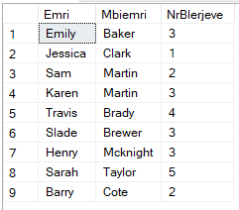

--3. Selektoni Emrin artistik te performuesit dhe numrin e kengeve qe do performoje ai
SELECT p.EmriArtistik, k.Nr_Kengeve
FROM Performuesi p, Kengetari k
WHERE p.ID_Performuesi = k.ID_Performuesi
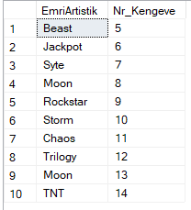

--4. Selektoni numrin e hyrjeve te skenave si dhe Emrin e kompanive qe kane punuar skenen
SELECT s.Nr_Hyrjeve, en.Emri
FROM Skena s, Ekipi_Ndertues en
WHERE s.ID_EkipiNdertues = en.ID_EkipiNdertues
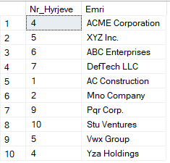

--QUERY TE THJESHTA (ME DY OSE ME SHUME TABELA)-ERJON DEMAKU

--1. Selektoni numrin e leternjoftimit, gjinine, numrin kontaktues dhe datene rezervimit per te gjithe ata persona qe kane bere konfirmim
select p.Nr_Leternjoftimit, p.Gjinia, k.Nr_Kontaktues, r.DataRezervimit
from Publiku p, Konfirmimi k, Rezervimi r
where p.Nr_Leternjoftimit = k.Nr_Leternjoftimit and r.ID_Rezervimi = k.ID_Rezervimi
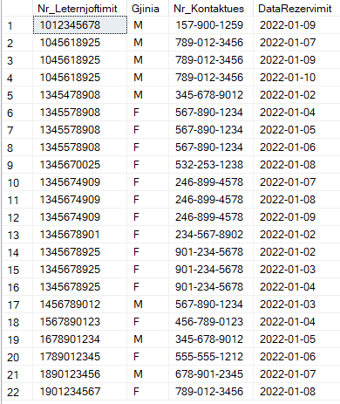

--2. Selektoni ID e skenes, numrin e hyrjes dhe ID e ekipit ndertues pe te gjitha skenat
select s.ID_Skena, s.Nr_Hyrjeve, e.ID_EkipiNdertues
from Skena s, Ndertimi n, Ekipi_Ndertues e
where s.ID_Skena = n.ID_EkipiNdertues and e.ID_EkipiNdertues = n.ID_EkipiNdertues
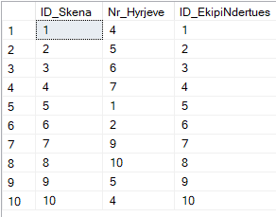

--3. Selektoni daten e rezervimit dhe kuponin fiskal per te gjitha pagesat
select r.DataRezervimit, p.Kuponi_Fiskal
from Rezervimi r, Pagesa p
where r.ID_Rezervimi = p.ID_Rezervimi
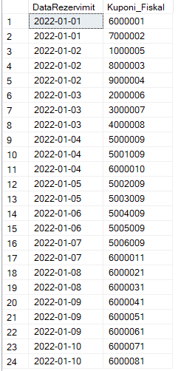

--4. Selektoni qytetin, hapesiren dhe ID e skenes per te gjitha lokacionet e skenave
select n.ID_Skena, l.Qyteti, l.Hapesira
from Lokacioni l, Ndertimi n
where l.ID_Lokacioni = n.ID_Lokacioni
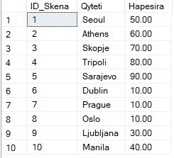

--QUERY TE AVANCUARA (ME DY OSE ME SHUME TABELA)- ERJON BERISHA
--1. Selektoni mesataren e blerjeve si dhe cmimin maksimal nga keto blerje te tiketave
SELECT AVG(NrBlerjeve) as [Mesatarja_e_blerjeve], MAX (Cmimi) as [Cmimi Maksimal]
FROM Tiketa t
inner join Blerja b
ON t.QR_Code=b.QR_Code
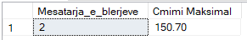

--2. Selektoni numrin total te performuesve dhe minimumin e kengeve qe do kendohen
SELECT COUNT(EmriArtistik) as [Numri_total_i_performuesve], MIN(Nr_Kengeve) as [Me_se_paku_kenge]
FROM Performuesi p
INNER JOIN Kengetari k
ON p.ID_Performuesi = k.Nr_Kengeve
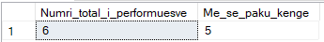

--3. Listoni qytetet ne te cilat hapesira e skenes eshte me e vogel se 300metra katror dhe ai qytet fillon me shkronjen s
SELECT Qyteti as [Qyteti_sipas_hapesires_se_skenes]
FROM Skena s
INNER JOIN Lokacioni l
ON s.ID_Skena = l.ID_Skena
WHERE s.Hapesira < 300.00 and l.Qyteti like 'S%'
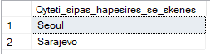

--4. Shfaqni Emrin dhe mbiemrin e gjinine femerore si dhe emailin qe kane perdorur per rezervim, e poashtu edhe daten kur ka ndodhur rezervimi *Rendisni sipas dates me te madhe*
SELECT p.Emri, p.Mbiemri, k.Email, r.DataRezervimit
FROM Publiku p
INNER JOIN Konfirmimi k
ON p.Nr_Leternjoftimit = k.Nr_Leternjoftimit
RIGHT JOIN Rezervimi r
ON r.ID_Rezervimi = k.ID_Rezervimi
WHERE Gjinia = 'F' and (DataRezervimit between '2022-01-02' and '2022-01-08')
ORDER BY DataRezervimit desc
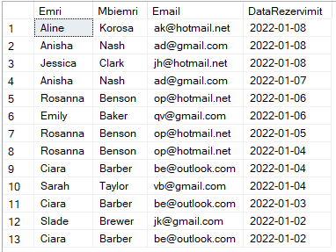

--QUERY TE AVANCUARA (ME DY OSE ME SHUME TABELA)- ERJON DEMAKU

--1. Shfaqni numrin e leternjoftimit te personave qe kane blere me shume se 2
select b.Nr_Leternjoftimit, b.NrBlerjeve
from Tiketa t inner join Blerja b
on t.QR_Code = b.QR_Code
where b.NrBlerjeve > 2
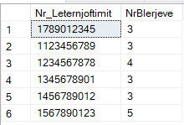

--2. Te shfaqen ID e Rezervimit per personat te cilat kane rezervuar dhe nuk kane rezervuar,
-- te paraqiten me emer dhe numer te leternjoftimit
select p.Nr_Leternjoftimit, p.emri, k.ID_Rezervimi
from Publiku p left outer join Konfirmimi k
on p.Nr_Leternjoftimit = k.Nr_Leternjoftimit
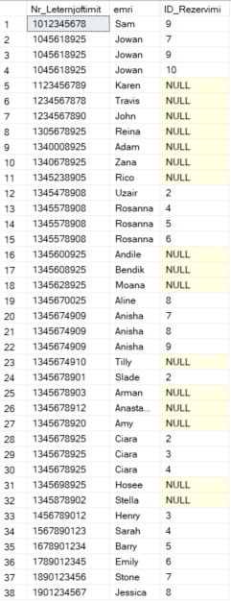

--3. Shaqni antarin e sigurimit me ID 4 dhe personat te cilet ai i ka kontrolluar
select s.S_ID, s.Emri, s.Mbiemri, s.Pozita, k.Nr_Leternjoftimit
from Sigurimi s right outer join Kontrolla k
on s.S_ID = k.S_ID
where s.S_ID = 4
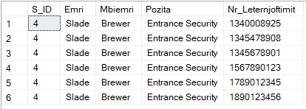
--4. Te shfaqen te gjithe antare e publikut qe kane bere konfirmim dhe ata qe nuk kane bere konfirmim, duke perfshi edhe informatat e rezervimit
select *
from Publiku p full join Konfirmimi k
on p.Nr_Leternjoftimit = k.Nr_Leternjoftimit
full join Rezervimi r
on k.ID_Rezervimi = r.ID_Rezervimi
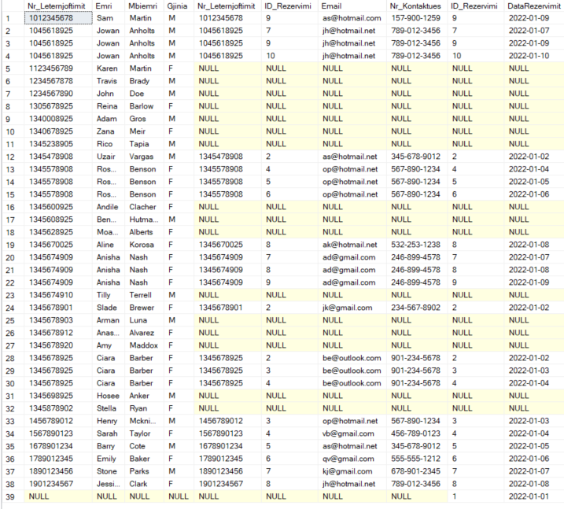

--SUBQUERY TE THJESHTA- ERJON BERISHA
--1. Shfaqni detajet e blerjes nga antarja e publikut Emily Baker
SELECT *
FROM Blerja b
WHERE b.Nr_Leternjoftimit = (SELECT p.Nr_Leternjoftimit
FROM Publiku p
WHERE p.Emri like 'Emily' and p.Mbiemri like 'Baker')

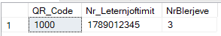

--2. Selektoni emrin, mbiemrin dhe gjininë e të gjithë klientëve që kanë blerë më shumë se 3 bileta:
SELECT Emri, Mbiemri, Gjinia
FROM Publiku
WHERE Nr_Leternjoftimit IN
(SELECT Nr_Leternjoftimit
FROM Blerja
WHERE NrBlerjeve > 3);
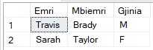
--3. Selektoni anetaret e publikut qe kane bere konfirmim
SELECT *
FROM Publiku p
WHERE p.Nr_Leternjoftimit in ( SELECT k.Nr_Leternjoftimit
FROM Konfirmimi k
WHERE k.Nr_Leternjoftimit = p.Nr_Leternjoftimit)
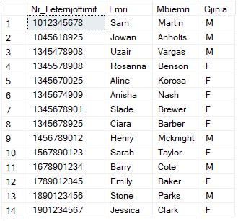

--4. Shfaqni detajet e Menaxherit te Marketingut
SELECT Emri, Mbiemri, Email, Nr_Tel
FROM Stafi
WHERE ID_Stafi IN (SELECT ID_Stafi
FROM Menaxheri_Marketingut);
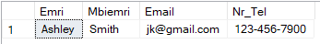

--SUBQUERY TE THJESHTA- ERJON DEMAKU
--1. Shfaqni moshat qe kane blere tiketat me te shtrejta
select t.mosha
from Tiketa t
where t.Cmimi = (select max(t.Cmimi)
from Tiketa t)
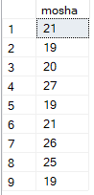

--2. Shfaqni Performuesit sipas emrit Artistik dhe numrit te kengeve te tyre
select p.EmriArtistik, (select k.Nr_Kengeve from Kengetari k
where k.ID_Performuesi = p.ID_Performuesi) as [numri i kengeve]
from Performuesi p
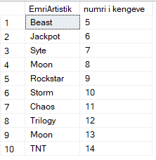
--3. Shfaqni emrat e artisteve dhe ID e skenave se ku ata do te performojne
select p.EmriArtistik, p.ID_Skena
from Performuesi p
where p.ID_Skena in (select p.ID_Skena
from Skena s
where p.ID_Skena = s.ID_Skena)
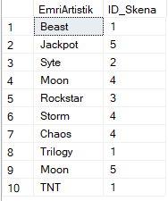

--4. Shfaqni emrin e ekipit ndertues me numerin me te vogel te puntorve
select e.Emri
from Ekipi_Ndertues e
where e.NrPuntoreve = (select min(e.NrPuntoreve) as [Numri puntoreve]
from Ekipi_Ndertues e)
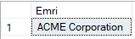

--SUBQUERY TE AVANCUARA – Erjon Berisha
--1. Shfaqni balerinet që kanë performuar në Skenen 001 dhe kanë më shumë Koreografi se mesatarja
WITH Mesatare AS (
SELECT AVG(Nr_Koreografive) AS [AVG_Coreo]
FROM Balerini
WHERE ID_Skena = 001
)
SELECT p.*, Balerini.Nr_Koreografive
FROM Performuesi p
JOIN Balerini ON p.ID_Performuesi = Balerini.ID_Performuesi
JOIN Mesatare ON Balerini.Nr_Koreografive > [AVG_Coreo]
WHERE p.ID_Skena = 001;

--2. Selektoni numrin total te blerjeve nga gjinia mashkullore
WITH Blerjet AS (SELECT Nr_Leternjoftimit, SUM(NrBlerjeve) AS BlerjetTotale
FROM Blerja
GROUP BY Nr_Leternjoftimit)
SELECT SUM(BlerjetTotale)
FROM Blerjet
JOIN Publiku ON Blerjet.Nr_Leternjoftimit = Publiku.Nr_Leternjoftimit
WHERE Gjinia = 'M';

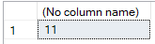

--3. Shfaqni emrat e antereve te publikut qe kane bere me shume se 2 blerje
SELECT Emri, Mbiemri
FROM Publiku
WHERE Nr_Leternjoftimit IN (SELECT Nr_Leternjoftimit
FROM Blerja
GROUP BY Nr_Leternjoftimit
HAVING SUM(NrBlerjeve) > 2);

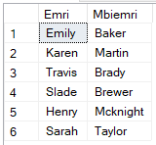

--4. Zgjidhni Skenat me mesataren me te larte të Koreografive:
WITH AVG_INFO AS (
SELECT ID_Skena, AVG(Nr_Koreografive) AS AVG_COREO
FROM Balerini
GROUP BY ID_Skena
)
SELECT ID_Skena
FROM AVG_INFO
WHERE AVG_COREO = (SELECT MAX(AVG_COREO) FROM AVG_INFO);

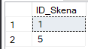

--Subquery te avancuara- Erjon Demaku
--1. Shfaqni ID e personave te cilet kane bere blerje te biletave me te shtrejta se sa 80.50
select b.Nr_Leternjoftimit, b.NrBlerjeve
from Blerja b
where exists (select b.NrBlerjeve, t.Cmimi
from Tiketa t
where b.QR_Code = t.QR_Code and t.Cmimi > 80.50)

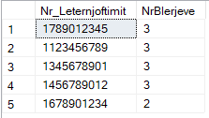

--2. Te shfaqen tiketat te cilat kane qmim me te madh se mesatarja e blerjeve sipas numrit te blerjeve
select t.QR_Code, t.Cmimi
from Tiketa t
where t.Cmimi >any(select avg(t.Cmimi)
from Tiketa t, Blerja b
where t.QR_Code = b.QR_Code
group by b.NrBlerjeve)

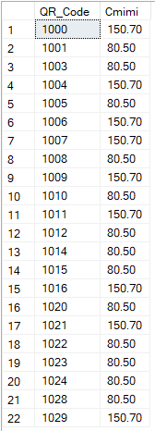

--3. Mesataren e qmimit te tiketave me te vogla se mesatarja e blerjeve te pergjithshme
with AvgCmimi as (select avg(t.Cmimi) as [Qmimi mesatar]
from Tiketa t)
select avg(t.Cmimi) as [Qmimi mesatar]
from blerja b, Tiketa t
where b.QR_Code = t.QR_Code
group by b.Nr_Leternjoftimit
having avg(t.Cmimi) <= all(select a.[Qmimi mesatar]
from AvgCmimi a)

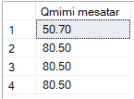

--4. Te shfaqen tiketat te cilat kane qmim me te vogel se mesatarja e blerjeve sipas numrit te blerjeve
select t.QR_Code, t.Cmimi
from Tiketa t
where t.Cmimi <any(select avg(t.Cmimi)
from Tiketa t, Blerja b
where t.QR_Code = b.QR_Code
group by b.NrBlerjeve)

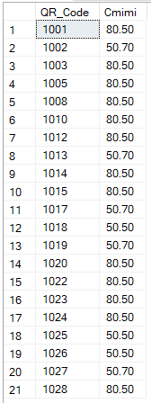

-- QUERY ME ALGJEBREN RELACIONARE- Erjon Berisha
--1. Listoni Kodin e Tiketave te personave qe jane nen moshen 20 vjecare, por jo edhe ata qe jane mbi kete moshe (Ndryshimi/Diferenca)
CREATE VIEW KufizimiMoshes AS
SELECT t.QR_Code
FROM Tiketa t
WHERE t.mosha < 20
EXCEPT
SELECT t.QR_Code
FROM Tiketa t
WHERE t.mosha > 21
select *
from KufizimiMoshes

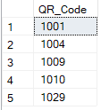

--2. Te shfaqet emrin dhe mbiemrin e sigurimave te cilet kane poziten 'Entrance Security' ose 'Security Guard' (Unioni)
select s.Emri,s.Mbiemri
FROM Sigurimi s
WHERE s.Pozita='Entrance Security'
UNION
select s.Emri,s.Mbiemri
FROM Sigurimi s
WHERE s.Pozita='Monitoring Security'

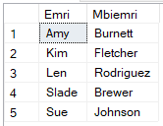

--3. Shfaqni Rezervimet te cilat jane kryer me daten '2022-01-09', e poashtu ka ndodhur edhe pagesa me kete date (Prerja)
select r.ID_Rezervimi, p.ID_Rezervimi
from Rezervimi r inner join Pagesa p on
r.ID_Rezervimi = p.ID_Rezervimi and r.DataRezervimit ='2022-01-09'
INTERSECT
select r.ID_Rezervimi, p.ID_Rezervimi
from Rezervimi r inner join Pagesa p on
r.ID_Rezervimi = p.ID_Rezervimi and p.DataEPageses ='2022-01-09'

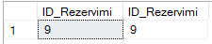

--4. Listoni Skenat qe kane hapesire me te madhe se 500 metra katrore, por jo edhe ato qe kane me pak hapesire se numri i paracekur (Ndryshimi/Diferenca)
CREATE VIEW Skenat AS
SELECT s.ID_Skena
FROM Skena s
WHERE s.Hapesira > 500.00
EXCEPT
SELECT s.ID_Skena
FROM Skena s
WHERE s.Hapesira < 500.00
select *
from Skenat

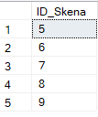
-- QUERY ME ALGJEBREN RELACIONARE- Erjon Demaku
--1. Shfaqni Kodin e Tiketave te personave qe jane mbi moshen vjecare
create view Mosha18 as
select t.QR_Code
from Tiketa t
where t.mosha > 18
select *
from Mosha18

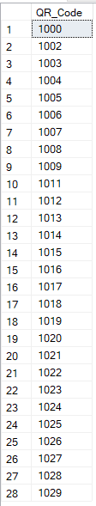

--2. Listoni numrin e leternjoftimit te personave qe kane qmimin me te madh se 100, por jo edhe ata me 300
Create view QmimiShitje as
select s.Nr_Leternjoftimit
from Shitje s
where s.Cmimi >100
except
select s.Nr_Leternjoftimit
from Shitje s
where s.Cmimi = 300
select *
from QmimiShitje

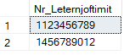

--3. Te shfaqet ID e skenes dhe numri kontaktues per artistet me emrin "Beast" dhe "Moon"
select p.ID_Skena, p.NumriKontaktues
from Performuesi p
where p.EmriArtistik = 'Beast'
union
select p.ID_Skena, p.NumriKontaktues
from Performuesi p
where p.EmriArtistik = 'Moon'

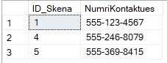

--4. Shfaqni Qyetin dhe Rrugen e Lokacionit dhe Skenes qe kane perputhje te ID've te caktuara
select l.Qyteti, l.Rruga
from Lokacioni l INNER JOIN Skena s on
l.ID_Skena = s.ID_Skena and l.ID_Skena = 4
intersect
select l.Qyteti, l.Rruga
from Lokacioni l INNER JOIN Skena s on
l.ID_Skena = s.ID_Skena and s.ID_Skena = 4

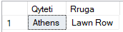

--STORED PROCEDURES- Erjon Berisha
--1. Krijoni një stored procedure qe shfaq Lokacionet ne baze te inputit qyteti. (Shfaqni Lokacionet nga Skopje .)
create procedure
getLocationByCity(@Qyteti varchar(30))
as
begin
select *
from Lokacioni l
where l.Qyteti like @Qyteti
end

exec getLocationByCity 'Skopje'

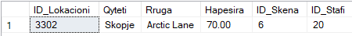

--2. Stored Procedure me Input/Output qe tregon numrin e koreografive nga nje balerin, ne baze te ID's
CREATE PROCEDURE
GetDancerChoreographies (@Id INT, @Count INT OUT)
AS
BEGIN
SELECT @Count = Nr_Koreografive
FROM Balerini
WHERE ID_Performuesi = @Id
END

DECLARE @output_parameter INT;
EXEC GetDancerChoreographies '8', @output_parameter OUTPUT;
SELECT @output_parameter AS [Nr_Koreografive];

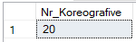

--3. Krijoni nje procedure e cila do beje update numrin e punetoreve te kompanive varesisht vlerave qe ti i jep
CREATE PROCEDURE UpdateNumriPuntoreve (@ID_EkipiNdertues INT, @NrPuntoreve INT)
AS
BEGIN
IF EXISTS (SELECT * FROM Ekipi_Ndertues WHERE ID_EkipiNdertues = @ID_EkipiNdertues)
BEGIN
UPDATE Ekipi_Ndertues
SET NrPuntoreve = @NrPuntoreve
WHERE ID_EkipiNdertues = @ID_EkipiNdertues
END
ELSE
BEGIN
PRINT 'Kompania Ndertuese me ID: ' + CAST(@ID_EkipiNdertues AS VARCHAR(10)) + 'nuk ekziston.'
END
END

EXEC UpdateNumriPuntoreve @ID_EkipiNdertues = 6, @NrPuntoreve = 300;

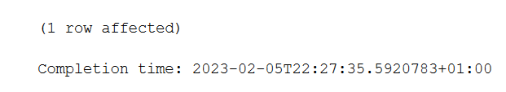
--4. Shfaqni Emailin dhe Numrin e telefonit te konfirmimit nga publiku varesisht ID's se rezervimit qe i jep ne input
CREATE PROCEDURE GetContact (@RezervimiID INT)
AS
BEGIN
IF EXISTS (SELECT * FROM Rezervimi WHERE ID_Rezervimi = @RezervimiID)
BEGIN
SELECT Email, Nr_Kontaktues
FROM Konfirmimi
WHERE ID_Rezervimi = @RezervimiID
END
ELSE
BEGIN
PRINT 'Nuk u gjend Rezervim me kete id: ' + CAST(@RezervimiID AS VARCHAR(10))
END
END

EXEC GetContact @RezervimiID = 25
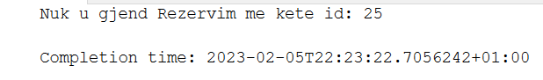

--STORED PROCEDURES- Erjon Demaku
--1. Krijoni një stored procedure qe shfaq detajet e kompanise ne baze te inputit qe eshte emri i CEO.
create procedure
getKompaniaByCEO(@CEO varchar(30))
as
begin
select *
from Kompania_Biletave k
where k.CEO like @CEO
end

exec getKompaniaByCeo 'David Anderson'

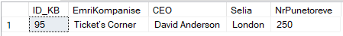

--2. Stored Procedure me Input/Output qe kthen numrin e telefonit te performuesit, varesisht ID's te cilen i dergon
create procedure GetPerformerContact (@Id int, @Contact varchar(20) output)
as
begin
select @Contact = NumriKontaktues
from Performuesi
where ID_Performuesi = @Id
end

declare @output_parameter varchar(20);
exec GetPerformerContact '5', @output_parameter output;
select @output_parameter as [Numri_Telefonit];

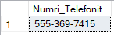
--3. Beni update statusin VIP bazuar ne CR_Code qe i jepni
CREATE PROCEDURE UpdateVIP (@QR_Code INT, @VIP CHAR(1))
AS
BEGIN
IF (@VIP NOT IN ('T', 'F'))
RAISERROR ('Invalid VIP status', 16, 1)

UPDATE Tiketa
SET VIP = @VIP
WHERE QR_Code = @QR_Code
END;

EXEC UpdateVIP @QR_Code = 1000, @VIP = 'F'

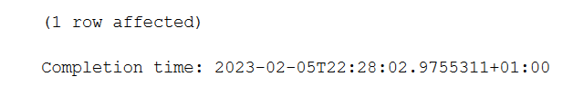

--4. Shfaqni detajet e pageses varesisht ID te rezervimtit qe i jepni si input
CREATE PROCEDURE GetPagesa (@RezervimiID INT)
AS
BEGIN
IF EXISTS (SELECT * FROM Pagesa WHERE ID_Rezervimi = @RezervimiID)
BEGIN
SELECT *
FROM Pagesa
WHERE ID_Rezervimi = @RezervimiID
END
ELSE
BEGIN
PRINT 'Nuk u gjend Rezervim me kete ID: ' + CAST(@RezervimiID AS VARCHAR(10))
END
END

EXEC GetPagesa @RezervimiID = 8

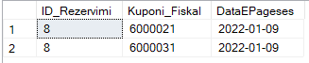

Konkluzioni
Në pjesën e pare dizajni i databazës u finalizua duke përdorur ER Diagramet, ku kemi përshkruar në detaje hapat tek pjesa e përmbajtjes. Veq kësaj ofruam edhe pamjen vizuale si dhe modelin tabelar.
Kurse në pjesën e dytë realizuam DDL, ku krijuam tabelat duke u bazuar në dizajnin e pjesës së pare. I përfshimë edhe kufizimet e nevojshme. Mes tjerash implementuam edhe DML, ku manipuluam me të dhënat duke insertuar dhjetëra rekorde tek tabelat përkatëse. Poashtu përditësuam dhe fshimë të dhëna me anë të komandave Update dhe Delete.
Përfundimisht, në pjesën e tretë falë komandave me query, të mësuara gjatë ushtrimeve dhe ligjëratave, arritëm të realizojmë dhjetëra query duke filluar prej më të thjeshtave e deri tek të avancuarat, e duke përfshirë të dhëna prej një, dy e më shumë tabelave. Përdorëm edhe operatorë krahasues, funkione akumuluese, klauzola të ndryshme e poashtu lidhje join e VIEW & WITH.
Si përfundim për realizimin e sukseshëm të një Festivali u pa që luajnë rol një sërë subjektesh duke përfshirë këtu Lokacionin, Stafin Realizues, Publikun, Shit-Blerjen e Biletave, Rezervimet, Përformuesit e plot elemente e rrethana tjera. Me kiminë e duhur mes të gjithë këtyre do kemi edhe një përfundim të kënaqshëm.

Referencat
- Inspiruar nga Sunny Hill Festival (https://sunnyhillfestival.com/)
- Event Management article by Uttarakhand Open University
- Community Festivals and Events Planning Guide by Richmond Hill

